LABORATORIO 2
Pronóstico de caudal a 48 h con Adapformer
Informe del laboratorio · implementación y adaptación de «Adapformer: Adaptive channel management for multivariate time series forecasting» (Luo et al., Neural Networks 193, 2026)

Deep Learning · Maestría en Data Science

Paper implementado: Luo, Li, Peng & Gong. Adapformer: Adaptive channel management for multivariate time series forecasting. Neural Networks 193 (2026) 107988.
Tarea: pronosticar el caudal específico (mm/h) de las próximas 48 h a partir de 336 h de 12 variables horarias de una cuenca.
Resumen. Implementamos Adapformer desde cero en PyTorch: RevIN, embedding invertido, ACE, encoder Transformer, SimBlock, ACF y la pérdida auxiliar de la Ec. 6. Lo adaptamos a un único objetivo, el caudal. El modelo entregado es un ensamble de 3 semillas de Adapformer con k = 12, elegido con validación. En validación obtiene MSE 0.01117 (persistencia 0.01901, −41 %) y NSE mediana por cuenca 0.663. En test obtiene MSE 0.01086 (persistencia 0.01411, −23 %). El modelo base LSTM, entrenado con las mismas mejoras, queda prácticamente empatado (val 0.01101, test 0.01091). En la ablación, ACE es el componente con efecto más claro; la selección adaptativa de canales (top-k) no ayuda con solo 12 variables y un único objetivo.

1. Datos y análisis exploratorio
Elemento | Valor
X | [n, 336, 12]: 11 variables meteorológicas y el caudal observado (canal 11)
y | [n, 48]: caudal futuro en mm/h
y_aux | [n, 48, 11]: meteorología futura; solo supervisión auxiliar, nunca entrada
Train / validación / test | 254 000 / 18 142 / 27 983 ventanas (campo split dado)
Cuencas | 508, presentes en los tres conjuntos

Hallazgos que guiaron el diseño (notebook 01_datos_y_eda):
1. Sin valores faltantes. No se imputó nada; queda un nan_to_num defensivo.
2. Colas pesadas. Caudal y precipitación tienen asimetría ≈ 11–12, así que se aplica log1p antes del z-score.
3. Persistencia muy fuerte a corto plazo. La correlación del último caudal con el de t + 1 h es 0.98, y con el de t + 48 h, ≈ 0.6.
4. El error se concentra en las crecidas. El 10 % de ventanas con mayor caudal futuro aporta el 98.7 % del MSE de la persistencia.
5. El caudal se correlaciona poco con las demás variables (|r| ≈ 0.1), y la lluvia lo afecta con un retraso de 10–15 h.
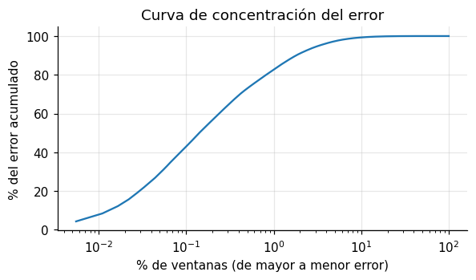
Concentración del error

2. El método: Adapformer
Los modelos channel-independent (CI) predicen cada variable solo con su propia historia: son robustos, pero ignoran las relaciones entre variables. Los channel-dependent (CD) mezclan todas las variables: tienen más capacidad, pero se contaminan con las irrelevantes. Adapformer mantiene el encoder Transformer estándar y gestiona los canales en el embedding y en la decodificación:
X_norm = RevIN(X); X_emb = Embedding(X_normᵀ); X⁰ = ACE(X_emb); Xᴶ = Encoderᴶ(X⁰); Ŷ = ACF(Xᴶ, SimBlock(X_norm))

• Embedding invertido. Cada variable completa (336 h) es un token, como en iTransformer; la atención opera entre variables.
• ACE (Adaptive Channel Enhancer). Realce de bajo rango: x_low = x_emb · ReLU(MLP(W)) con W ∈ ℝ^{D×r}. Después se concatena con x_emb y se proyecta de vuelta a D. Refuerza los patrones temporales dominantes de cada token.
• SimBlock (Ec. 4–5). W_dec = softmax(XᵀX/T + ReLU(MLP(XᵀX/T))) estima cuánto le sirve cada canal a cada otro.
• ACF (Ec. 2–3). Para el objetivo i toma C = [i, top-(k−1) de W_dec[i,:]], aplica un predictor a esos k tokens y conserva la fila del objetivo.
• Pérdida (Ec. 6). MSE + ‖W_y − W_dec‖²/√(N²), donde W_y es la similitud entre canales del futuro real. Como topk no es diferenciable, el SimBlock solo aprende por este término. El notebook 02 lo verifica con autograd: el gradiente del MSE hacia el SimBlock es 0.
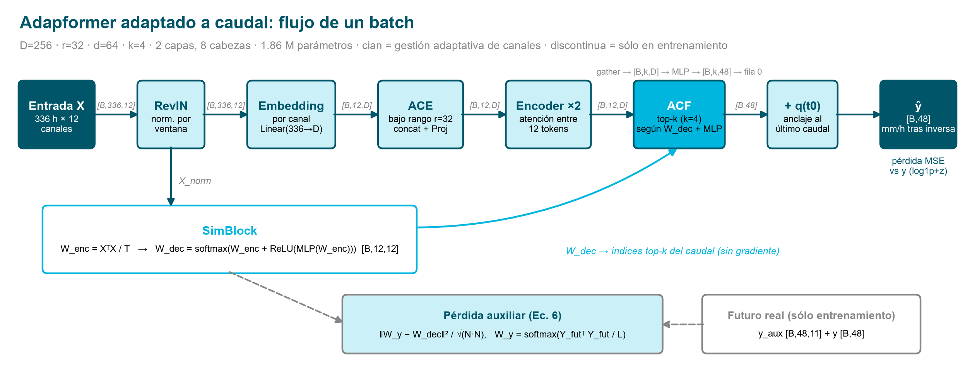
Arquitectura
Diagrama hecho para la configuración k = 4 (1.86 M parámetros). En el modelo final (k = 12) el ACF toma los 12 tokens en orden fijo (3.10 M parámetros). El SimBlock se sigue entrenando con la pérdida auxiliar, pero ya no decide qué canales usa el predictor.

3. Adaptación al dataset y diferencias con el paper
Paper | Nuestra implementación | Justificación
Predice las N variables (un ACF por variable) | Un ACF solo para el caudal | Única variable objetivo; la meteorología futura no existe en test
T = 96; L de 12 a 720 | T = 336, L = 48 | Lo fija el enunciado
RevIN⁻¹ con la media de la ventana | Anclaje al último caudal: ŷ = q(t₀) + σ·ŷ_norm | Persistencia con corr. 0.98 a 1 h; sin anclaje el modelo era 55 % peor que ella a 1 h
W_y = YYᵀ sin normalizar | W_y = softmax(YᵀY/L), con el futuro normalizado por la RevIN del pasado | Misma escala que W_dec, cuyas filas suman 1
ACE con W ∈ ℝ^{N×D×r} (Alg. 1) | W ∈ ℝ^{D×r} compartido | El texto del paper habla de proyección de bajo rango compartida
Instance Normalization en el encoder | LayerNorm por token (pre-LN) | En el esquema invertido normaliza cada variable por separado; RevIN ya normaliza cada serie
Predictor "MLP con conexión residual" | Linear(k·D→512)→GELU→Dropout→Linear(512→k·L) | El anclaje actúa como conexión residual de la salida
Entrada en z-score | log1p en caudal y lluvia, luego z-score con estadísticas de train | Asimetría ≈ 12
Adam, batch 16–32, lr × 0.5 por época, paciencia 3 | AdamW, batch 512, lr × 0.8 por época, paciencia 5, bf16 | 254 000 ventanas (497 pasos por época); con 0.5 el lr se anula en 5 épocas
k ajustado por dataset | k = 12 (k = N), elegido por MSE de validación | Ver sección 6

y_aux solo se usa para construir W_y durante el entrenamiento.

4. Implementación y entrenamiento
• Código (src/): datos.py (lectura por bloques, log1p + z-score y caché en float16 para una GPU de 8 GB), modelos.py (RevIN, SimBlock, ACE, ACF, Adapformer y LSTM), entrenar.py, metricas.py y resultados.py. Hay un YAML por experimento en configs/.
• Hiperparámetros del modelo final (configs/01_final/final_cd.yaml): D = 256, r = 32, d = 64, k = 12, 2 capas de encoder, 8 cabezas, predictor oculto 512 y dropout 0.1. Son 3.10 M de parámetros.
• Entrenamiento: AdamW (lr 1e-3, wd 1e-4), batch 512, lr × 0.8 por época, gradiente recortado a 1.0, máximo 30 épocas y early stopping (paciencia 5) sobre el MSE de validación en mm/h. Se guarda el mejor checkpoint.
• Selección: todas las decisiones se tomaron con validación. El test se evaluó solo al final.
• Hardware: RTX 4060 Laptop (8 GB). Cada época tarda ~5 s y cada corrida 1–3 min. Las 43 corridas del estudio sumaron 83 min.
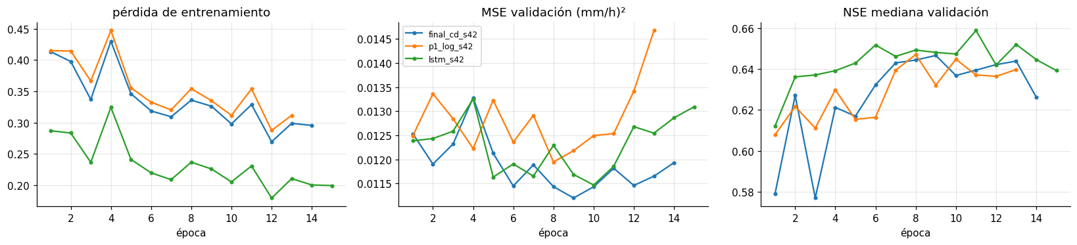
Curvas de aprendizaje

5. Resultados

5.1 Comparación con los modelos base
Los ensambles promedian las predicciones de 3 semillas (42, 43, 44). Todas las métricas están en mm/h.
Modelo | Val MSE | Val MAE | NSE mediana | NSE p25 | KGE mediana | Test MSE | Test MAE
Persistencia | 0.01901 | 0.02446 | 0.525 | 0.159 | 0.653 | 0.01411 | 0.02461
LSTM (modelo base) | 0.01101 | 0.01866 | 0.661 | 0.363 | 0.709 | 0.01091 | 0.02070
Adapformer k = 4 (top-k adaptativo) | 0.01192 | 0.01908 | 0.641 | 0.343 | 0.673 | 0.01109 | 0.02033
Adapformer k = 12 (entregado) | 0.01117 | 0.01863 | 0.663 | 0.355 | 0.722 | 0.01086 | 0.02047

Variabilidad entre semillas del modelo final: val MSE 0.01132 ± 0.00019 por modelo individual.
• Adapformer reduce el MSE de la persistencia un 41 % en validación y un 23 % en test, y gana en el 68 % de las cuencas (Wilcoxon p < 0.001).
• Frente al LSTM hay un empate práctico. El LSTM es algo mejor en validación (gana en el 55 % de las cuencas, p = 0.03) y Adapformer algo mejor en test.

5.2 Por horizonte
MSE (mm/h)² | h = 1 | h = 6 | h = 12 | h = 24 | h = 48
Persistencia | 0.00118 | 0.00683 | 0.01153 | 0.02139 | 0.02637
LSTM | 0.00105 | 0.00414 | 0.00645 | 0.01270 | 0.01442
Adapformer k = 12 | 0.00126 | 0.00456 | 0.00677 | 0.01271 | 0.01465

A 1 h la persistencia es casi imbatible; gracias al anclaje los modelos casi la igualan. Desde unas 3 h los modelos aprendidos ganan, con una mejora de 40–45 % a partir de las 10 h.
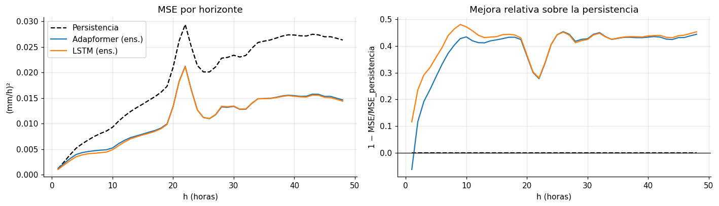
Error por horizonte

5.3 Por régimen y por cuenca
 | MSE en crecidas | MSE en régimen normal | Sesgo en crecidas | Error relativo mediano del pico | Cuencas con NSE < 0
Persistencia | 0.1876 | 2.67e-4 | −0.003 | −21 % | 14.8 %
LSTM | 0.1078 | 2.41e-4 | −0.063 | −16 % | 4.3 %
Adapformer k = 12 | 0.1096 | 2.24e-4 | −0.068 | −18 % | 5.1 %

"Crecida" significa que el máximo del caudal futuro supera el percentil 90 (0.23 mm/h). El MSE global es casi un MSE de crecidas. La NSE mediana pesa igual a todas las cuencas, por eso puede ordenar los modelos de forma distinta.
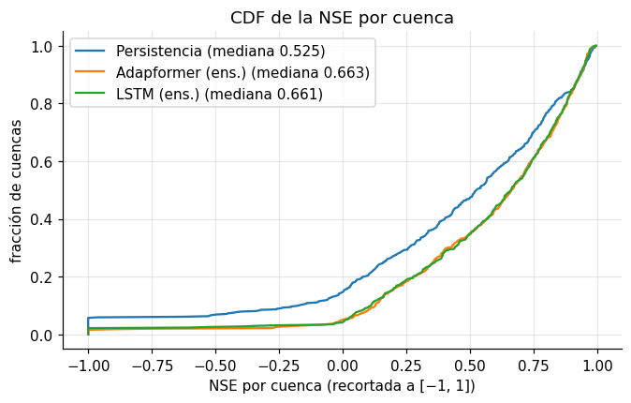
NSE por cuenca

6. Ablación
Se usaron 3 semillas por variante. Una diferencia se considera real si supera ~2σ entre semillas y se confirma con una prueba de Wilcoxon pareada sobre la NSE de las 508 cuencas.
Bloque A: cuántos canales mira el ACF y el papel de ACE (referencia: modelo final, k = 12, val MSE 0.01132)
Variante | Val MSE (media ± σ) | Δ NSE mediana | Por cuenca frente al final
k = 1 (CI, solo el caudal) | 0.01208 ± 0.00013 | −0.015 | peor (p < 0.001)
k = 4 (top-k adaptativo del paper) | 0.01205 ± 0.00012 | −0.007 | peor (p < 0.001)
k = 12 sin ACE | 0.01165 ± 0.00015 | −0.051 | peor en el 63 % de cuencas (p ≈ 10⁻¹⁴)

Bloque B: componentes del método completo (referencia: k = 4)
Variante | Val MSE | Por cuenca
sin ACE | 0.01206 ± 0.00013 | sin diferencia significativa (p = 0.83)
sin pérdida auxiliar (Ec. 6) | 0.01229 ± 0.00008 | MSE ~2σ peor; sin diferencia clara por cuenca

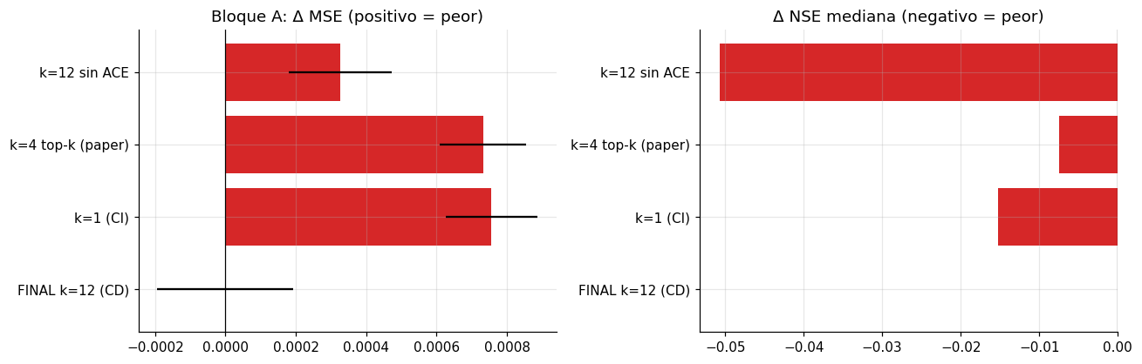
Ablación
Interpretación
1. ACE es el componente con efecto más claro en el modelo final, en línea con el paper y con la ablación de la versión inicial.
2. La selección adaptativa no aporta en este dataset. El paper obtiene sus mayores ganancias con cientos de variables (PEMS07: 883) y predice todas las variables. Aquí hay un único objetivo y 12 canales que el encoder ya mezcla con atención. Además, la fila del caudal en W_dec es casi uniforme (entropía normalizada ≈ 0.93), así que el top-k elige casi al azar y solo le quita información al predictor. Con 254 000 ventanas, el riesgo de sobreajuste que ACF combate es bajo.
3. La pérdida auxiliar tiene un efecto pequeño con k = 4. Con k = 12 el SimBlock ya no decide la predicción.
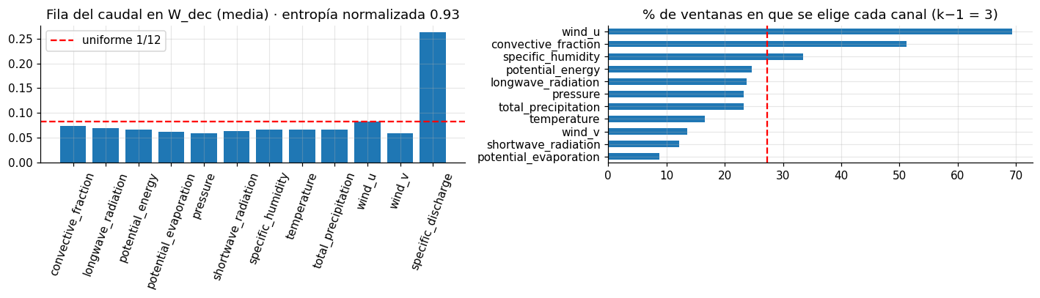
Fila del caudal en W_dec
Mejoras propuestas que no funcionaron (3 semillas cada una; detalle en el notebook 04)
Idea | Val MSE | Por qué falló
Pérdida híbrida log + λ·MSE en mm/h (λ = 1, 3) | 0.01242 / 0.01219 | Solo ~30 % de las lluvias fuertes termina en crecida; dar más peso a las crecidas sin poder distinguir cuáles ocurrirán añade varianza
Embedding de cuenca como token extra | 0.01233 | Sobreajuste; 14 días de historia ya caracterizan la cuenca
EMA de los pesos | 0.01214 | No redujo el error; la oscilación de validación parece venir de qué crecidas acierta cada época, no del ruido de los pesos
Embedding con rama no lineal (k = 12) | 0.01195 | Sobreajusta enseguida (mejor época: la 1)
ACE con r = 64 (k = 12) | 0.01167 | Más capacidad sin ganancia

7. Análisis de errores
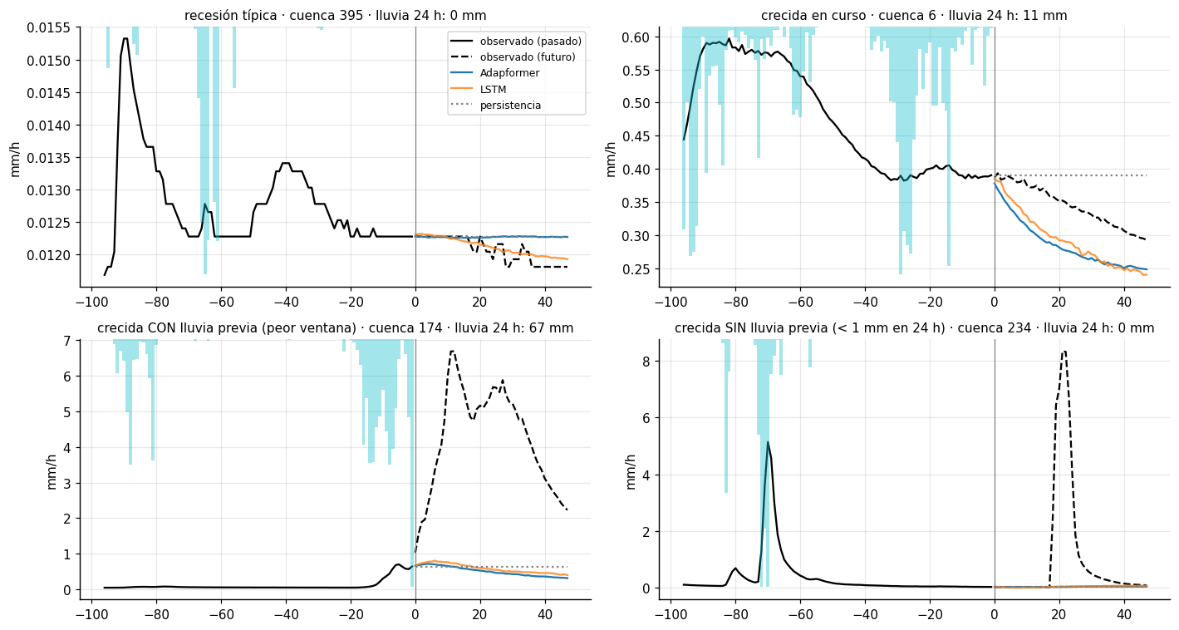
Ejemplos
• Recesiones y flujo base: se pronostican muy bien; el anclaje evita el salto inicial.
• Crecidas en curso: se siguen razonablemente, aunque la recesión prevista baja algo más rápido que la real.
• Crecidas que comienzan dentro del horizonte: explican el 72 % del error. La mayoría ocurre con lluvia ya caída: las de este grupo con más de 1 mm de lluvia en las 24 h previas aportan el 58 % del error total, y las que no tuvieron lluvia previa, imposibles de anticipar con esta entrada, solo el 13 %.
• ¿Por qué el modelo no reacciona a esa lluvia? Porque la respuesta es muy incierta. Incluso con 10–30 mm en 24 h, solo el 28 % de las ventanas de validación termina en crecida (34 % en test). Depende de estados que el modelo no observa, como la humedad del suelo o la intensidad de la lluvia. Con error cuadrático, lo óptimo ante esa incertidumbre es predecir el valor esperado, que queda muy por debajo del pico cuando la crecida ocurre: pico real medio 1.1 mm/h, predicho 0.19.
Lluvia en las últimas 24 h | Ventanas (val) | Terminan en crecida | Caudal medio real | Predicho Adapformer | Predicho LSTM
< 1 mm | 12 435 | 5 % | 0.0415 | 0.0402 (−3 %) | 0.0403
1–10 mm | 3 919 | 14 % | 0.0836 | 0.0734 (−12 %) | 0.0726
10–30 mm | 1 429 | 28 % | 0.1580 | 0.1313 (−17 %) | 0.1334
> 30 mm | 359 | 63 % | 0.4145 | 0.3702 (−11 %) | 0.3895

• Sesgo sistemático en ventanas lluviosas: de −11 a −17 %, igual en Adapformer y en el LSTM. Es el sesgo de retransformación de entrenar en espacio log, porque expm1 de una media en log se acerca a la mediana y no a la media. En crecidas el sesgo es de −0.068 mm/h y el pico mediano queda un 18 % por debajo.
• NSE muy negativa en algunas cuencas: son cuencas con caudal casi constante en validación. La varianza observada es diminuta, así que un error absoluto pequeño produce una NSE muy negativa. Por eso se reportan la mediana y el p25.
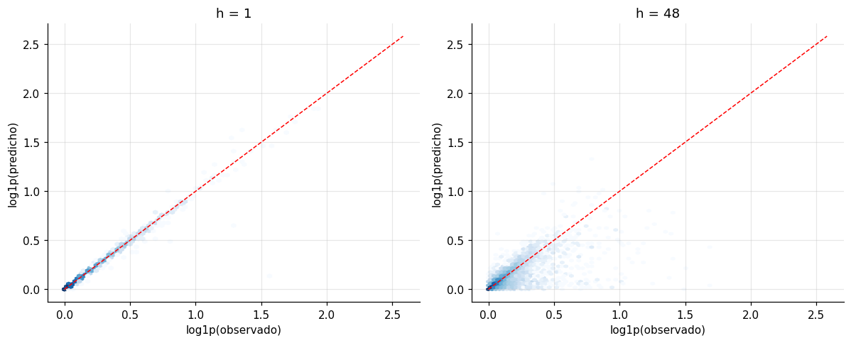
Observado vs predicho

8. Limitaciones
1. Respuesta incierta de la cuenca a la lluvia. Es la limitación principal: sin humedad del suelo ni atributos de cuenca, el modelo no puede distinguir qué lluvias producirán una crecida.
2. Sin lluvia futura como entrada. Las crecidas sin lluvia previa (~13 % del error) requerirían un pronóstico meteorológico.
3. Sesgo de retransformación del espacio log (−11 a −17 % en ventanas lluviosas). La pérdida híbrida apuntaba a corregirlo y no mejoró el MSE global; una corrección posterior tipo smearing queda como trabajo futuro.
4. Top-k no diferenciable. El SimBlock solo aprende por la pérdida auxiliar. Una selección suave (Gumbel-top-k, sparsemax) permitiría que la predicción guíe la elección.
5. Embedding lineal de 336 h. Comprime la dinámica reciente que el LSTM recorre hora a hora.
6. Validación con las mismas cuencas y ventanas solapadas. No mide la generalización a cuencas nuevas, y la validación resulta ruidosa.
7. Selección con la misma validación que se reporta. Introduce un ligero sesgo optimista; por eso se reporta también el test.

9. Predicciones de test
outputs/submission.csv tiene 27 983 filas y las columnas Id, q_01 … q_48, en mm/h y recortadas a ≥ 0. Es el promedio de las 3 semillas del modelo final. Se generó y verificó en el notebook 05_errores_test_y_entrega.

10. Cómo ejecutar
Requisitos: Python 3.12, PyTorch ≥ 2.4 con CUDA, h5py, numpy, pandas, scipy, matplotlib, pyyaml, jupyter y nbconvert. Dataset: la carpeta con train.h5, test.h5 y metadata.json puede ir dentro de esta carpeta (Entrega_Lab2/dataset/), al lado de ella (dataset/) o en cualquier ruta indicada con la variable de entorno LAB2_DATA_DIR. test_targets.csv es opcional: sin él se omiten las métricas de test. Si falta algún archivo, python src/datos.py se detiene y muestra las ubicaciones válidas.
python src/datos.py # 1) caché preprocesada (~3 min, una vez)
python src/entrenar.py --config configs/01_final/final_cd.yaml --seed 42 # 2) modelo final, una semilla (~2 min)
python src/entrenar.py --config configs/01_final/final_cd.yaml --seed 43
python src/entrenar.py --config configs/01_final/final_cd.yaml --seed 44
python src/entrenar.py --config configs/02_base/lstm.yaml --seed 42 # 3) modelo base (repetir con 43 y 44)
bash src/fase2_final.sh # 4) o todo: modelo final, LSTM y ablación
python -m jupyter nbconvert --to notebook --execute --inplace notebooks/05_errores_test_y_entrega.ipynb # 5) submission.csv

Los notebooks 00–05 se entregan ya ejecutados. Para re-ejecutar el 04 hace falta haber corrido todas las fases (src/fase*.sh, ~1.5 h en total).
Requisito del enunciado | Dónde
Carga de datos y particiones | src/datos.py · notebook 01
Preprocesamiento y transformaciones | src/datos.py (transformar_X) · notebooks 01 y 03
Implementación del método del paper | src/modelos.py · notebook 02
Entrenamiento y validación | src/entrenar.py · configs/ · notebook 03
Modelo base | persistencia y LSTMBase en src/modelos.py · notebooks 03 y 04
Cálculo de métricas | src/metricas.py, src/resultados.py · notebook 04
Experimento de ablación | configs/03_ablacion, src/fase2_final.sh, src/fase3_cd.sh · notebook 04
Predicciones de test | notebook 05 → outputs/submission.csv

